Министерство образования и молодежной политики
Свердловской области
государственное автономное профессиональное образовательное учреждение Свердловской области
«Алапаевский многопрофильный техникум»

МЕТОДИЧЕСКАЯ РАЗРАБОТКА
Технологическая карта
интегрированного занятия по дисциплинам
ОД 03 Математика - ОП 08 Математика в профессиональной деятельности

для специальности 15.02.16 Технология машиностроения

Разработчик:
Зобнина Марина Александровна,
преподаватель
высшей квалификационной категории

2023 год

- Информация о разработчике содержательного описания

- Формирование темы занятия общеобразовательной дисциплины с профессионально-ориентированным содержанием, интегрированным с содержанием общепрофессиональной дисциплиной
 | Общеобразовательная дисциплина | Общепрофессиональная дисциплина
Наименование дисциплины | Математика | Математика в профессиональной деятельности
Наименование раздела | Приближенные вычисления. | Интегрированные междисциплинарные уроки
Наименование темы | Отношения и пропорции. | Определение момента торможения на шкиве.
Тема интегрированного занятия | Расчет оборотов на ведущем и ведомом шкивах
Продолжительность занятия | 2 часа
Тема занятия рассмотрена и утверждена на заседании методического объединения преподавателей профессиональных дисциплин (ПЦК) | Рассмотрена и утверждена на заседании методического объединения преподавателей электро-технологического профиля 23.10.2023.

- Общая информация по занятию
ФГОС СПО | Федеральный государственный образовательный стандарт среднего профессионального образования по специальности 15.02.16 Технология машиностроения, утвержден Приказом Министерства просвещения РФ от 14 июня 2022 г. № 444
Тип занятий и форма проведения (возможен выбор нескольких вариантов) | Интегрированное занятие,  Лекция, практическое занятие
Уровень изучения | – ознакомительный (узнавание ранее изученных объектов, свойств);  – репродуктивный (выполнение деятельности по образцу, инструкции или под руководством);  – продуктивный (планирование и самостоятельное выполнение деятельности, решение проблемных задач).
Адаптация для студентов с ОВЗ | нет
Учебник, Информационные источники | - Техническая механика: учебник для среднего профессионального образования / В. В. Джамай, Е. А. Самойлов, А. И. Станкевич, Т. Ю. Чуркина. — 2-е изд., испр. и доп. — Москва : Издательство Юрайт, 2023. — 360 с. — (Профессиональное образование). — ISBN 978-5-534-14636-3. — Текст : электронный // Образовательная платформа Юрайт [сайт]. — URL: https://urait.ru/bcode/517739  - https://inlermontov.ru/kak-rasscitat-oboroty-na-skivax-vedushhem-i-vedomom/  - https://yandex.ru/video/preview/2644512643397309835  - https://www.profbau.ru/blog/naznachenie-i-vidy-shkivov  - https://iskra-rus.ru/articles/tekhnicheskaya-informatsiya/shkiv_tipy_oblasti_primeneniya_i_materialy_izgotovleniya/
Ключевые слова | Шкив, ведущий шкив, ведомый шкив, обороты, ось, вал, диаметр, окружность, скорость, вращение, расчет, масса нагрузки, трение, износ, отношение диаметров, колесо, механизм.
Базовые понятия | Шкив, ведущий шкив, ведомый шкив
Краткое описание | Интегрированное занятие  15.02.16 Технология машиностроения  Математика + Математика в профессиональной деятельности  Тема: «Расчет оборотов на ведущем и ведомом шкивах»  Задача:  Дать определения понятиям: шкив, ведущий шкив, ведомый шкив.  Цель:  Формирование умения производить расчеты оборотов на ведущем и ведомом шкивах.  План занятия:  1)Актуальность темы  2) Освоение нового материала  3)Закрепление изученного материала  4) Домашнее задание

Тематическое содержание и планируемые результаты:
В результате проведения занятия обучающийся должен освоить основные виды деятельности: выполнять расчеты оборотов на ведущем и ведомом шкивах и анализировать, интерпретировать полученные результаты в соответствии с общими и профессиональными компетенциями:
ОК 01. Выбирать способы решения задач профессиональной деятельности применительно к различным контекстам;
ОК 02. Использовать современные средства поиска, анализа и интерпретации информации, и информационные технологии для выполнения задач профессиональной деятельности;
ОК 04. Эффективно взаимодействовать и работать в коллективе и команде;
ОК 05. Осуществлять устную и письменную коммуникацию на государственном языке Российской Федерации с учетом особенностей социального и культурного контекста;
ПК 1.1. Использовать конструкторскую и технологическую документацию при разработке технологических процессов изготовления деталей машин.
ПК 1.2. Выбирать метод получения заготовок с учетом условий производства.
ПК 1.5. Выполнять расчеты параметров механической обработки изготовления деталей машин, в том числе с применением систем автоматизированного проектирования.

Описание основных этапов занятия

Этапы занятия, Продолжительность в мин. | Деятельность преподавателя | Деятельность студентов | Планируемые образовательные результаты | Типы оценочных мероприятий | Дидактические материалы, МТО
1 | 2 | 3 | 4 | 5 | 6
1. Организационный этап занятия
Вхождение в тему и создание условий для осознанного восприятия нового материала,  10 мин | Приветствует студентов, мотивирует на активную деятельность;  Демонстрирует видеоролик по теме с комментариями, предлагает определить по нему тему занятия;  Формулирует цель и задачи занятия. | Просматривают видеоролик;  После просмотра отвечают на вопросы преподавателя;  Записывают тему занятия; | ОК 05 | Устный опрос | Персональный компьютер, проектор  Презентация, видеоролик  https://disk.yandex.ru/i/kkQl7_hk5LkezA
2. Основной этап занятия
Освоение нового материала  25 мин | Знакомит с новым материалом в режиме диалога (студентам задает вопросы:  Где встречали шкивы в повседневной жизни?  Как применяются шкивы в машиностроении?)  Демонстрирует слайды из презентации с понятиями описания процесса вращения шкива, понятий шкива, ведущего, ведомого шкива и их применение. | Записывают новые понятия в тетрадь;  Отвечают на вопросы преподавателя. Записывают формулы для расчета оборотов | ОК 02  ОК 05 | Устный опрос | Персональный компьютер, проектор  Презентация
Перенос приобретенных знаний и умений, первичное применение  20 мин | Демонстрирует пример расчета на экране, комментирует процесс решения задачи, | Записывают решение задачи в тетради. | ОК 1  ОК 05  ПК 1.5 | Устный опрос | Персональный компьютер, проектор  Презентация
Самостоятельное решение задач практической работы  30 мин | Демонстрирует на слайде поочередно задачи 1,2,3,4. Контролирует деятельность студентов, консультирует, помогает при необходимости, проверяет записанное решение, | Решают задачи в паре. | ОК 1  ОК 04  ОК 05 | Оценивание индивидуальной и совместной (в паре) деятельности | Персональный компьютер, проектор  Презентация
Обобщение и систематизация выполненной работы  20 мин | Вызывает одного из студентов к доске для записи решения задачи.  Контролирует запись задач на доске.  Просит студентов осуществить самопроверку. | Один студент из группы записывает решение на доске, остальные в тетрадь. Задают вопросы  Осуществляют самопроверку | ОК 1  ОК 05  ПК 1.2  ПК 1.5 | Оценивание работы студентов в паре в соответствии с установленными критериями. | Персональный компьютер, проектор  Презентация
3. Заключительный этап занятия
Подведение итогов работы: фиксация достижения цели 10 мин | Демонстрирует видео работы модернизированного мотокультиватора «Крот».  Задает вопросы на закрепление материала. | Просматривают видео.  Отвечают на вопросы и записывают в тетради важные факторы, влияющие на точность расчета оборотов. | ОК 01  ОК 05  ПК 1.2  ПК 1.5 | оценивание устных ответов на вопросы в соответствии с установленными критериями. | Персональный компьютер, проектор  Презентация, видео https://disk.yandex.ru/i/nE8x8WFjIDT8NA.
Задания для самостоятельного выполнения (домашнее задание)  5 мин | Задает домашнее задание: предлагает выполнить тест в Online Test Pad. Ссылку на тест размещает в чат группы. | Записывают домашнее задание в тетради. | ОК 01, ОК 02, ОК 05, ПК 1.1., ПК 1.2,  ПК 1.5 | Онлайн-тестирование | https://onlinetestpad.com/rljryq4xqezau

- Дополнительные источники информации
- Технологическая карта урока математики с профессиональной направленностью (СПО) https://infourok.ru/tehnologicheskaya-karta-uroka-matematiki-s-professionalnoj-napravlennostyu-spo-6407179.html
- https://inlermontov.ru/kak-rasscitat-oboroty-na-skivax-vedushhem-i-vedomom/
- https://yandex.ru/video/preview/2644512643397309835
- https://www.profbau.ru/blog/naznachenie-i-vidy-shkivov
- https://iskra-rus.ru/articles/tekhnicheskaya-informatsiya/shkiv_tipy_oblasti_primeneniya_i_materialy_izgotovleniya/

Сценарий
интегрированного занятия по дисциплине
Математика в профессиональной деятельности
Расчет оборотов на ведущем и ведомом шкивах
(специальность 15.02.16 Технология машиностроения)
ОД 03 Математика - ОП 08 Математика в профессиональной деятельности

слайд | текст
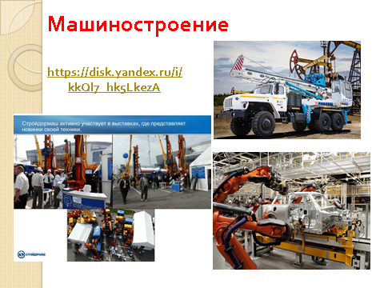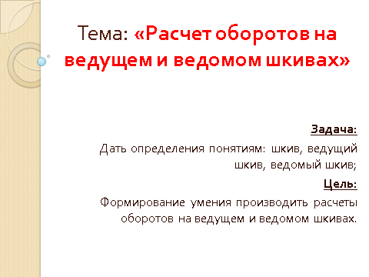 | Здравствуйте, уважаемые студенты.  Машиностроение является одной из основных отраслей современной промышленности Российской Федерации. В машиностроении движущими звеньями механизмов являются различные гидроприводы, пневмоприводы, электроприводы и так далее.  Вашему вниманию представляю сверлильный станок (применяется для сверления отверстий) на предприятии нашего города (Алапаевск) (предприятие: АО «Стройдормаш»).  Видеоролик работы данного станка: https://disk.yandex.ru/i/kkQl7_hk5LkezA  Комментарий к видео (не просто проговорить, а показывать на видео!): Электропривод вращает шкивы. Ведущий шкив насаживается на вал электродвигателя, ведомый шкив насажен на ось шпенделя.  Многие слова описания процесса на видео вам будут не понятны. Наша задача сегодня не только разобраться в терминах, но и применить знания по математике к происходящему процессу. А цель занятия: формирование умения производить расчеты оборотов на ведущем и ведомом шкивах.  Итак, запишите тему сегодняшнего занятия в тетрадь.
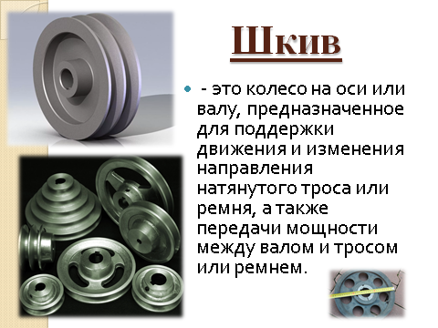 | Шкив - это колесо на оси или валу, предназначенное для поддержки движения и изменения направления натянутого троса или ремня, а также передачи мощности между валом и тросом или ремнем.
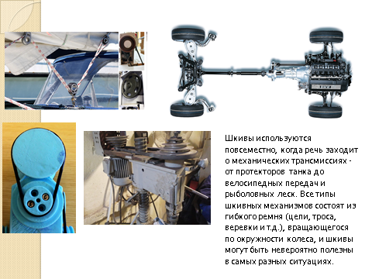 | Шкивы используются повсеместно, когда речь заходит о механических трансмиссиях - от протекторов танка до велосипедных передач и рыболовных леск. Все типы шкивных механизмов состоят из гибкого ремня (цепи, троса, веревки и т.д.), вращающегося по окружности колеса, и шкивы могут быть невероятно полезны в самых разных ситуациях.
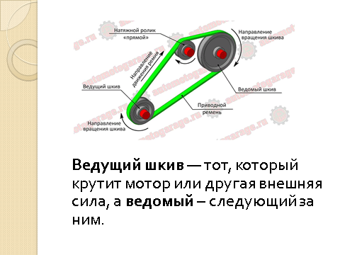 | Шкив - это один из шести простых механизмов. По сути, все, что представляет собой шкив, - это колесо, вращающееся вокруг оси для содействия движению ремня. Например, звездочки на велосипеде - это разновидность шкива, потому что при вращении они приводят в движение другие звездочки на велосипеде, которые, в свою очередь, вращают заднее колесо.  Два шкива можно использовать для создания простой системы ремня и шкива, в которой ремень натягивается между двумя шкивами. Один шкив является "ведущим шкивом", и при вращении он передает мощность через ремень либо за счет трения, либо за счет зубьев, таким образом вращая "ведомый шкив".  Ведущий шкив — тот, который крутит мотор или другая внешняя сила, а ведомый – следующий за ним. Часто для предотвращения соскакивания ремня на ободе шкива делают канавку или бортики.
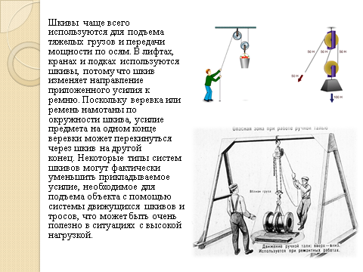 | Шкивы чаще всего используются для подъема тяжелых грузов и передачи мощности по осям. В лифтах, кранах и лодках используются шкивы, потому что шкив изменяет направление приложенного усилия к ремню. Поскольку веревка или ремень намотаны по окружности шкива, усилие предмета на одном конце веревки может перекинуться через шкив на другой конец. Некоторые типы систем шкивов могут фактически уменьшить прикладываемое усилие, необходимое для подъема объекта с помощью системы движущихся шкивов и тросов, что может быть очень полезно в ситуациях с высокой нагрузкой.
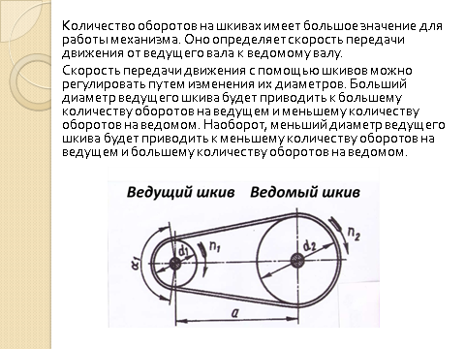 | Количество оборотов на шкивах имеет большое значение для работы механизма. Оно определяет скорость передачи движения от ведущего вала к ведомому валу. Если ведущий шкив совершает большое количество оборотов, то ведомый шкив также будет совершать большое количество оборотов, что приведет к увеличению скорости передачи движения. Наоборот, если ведущий шкив совершает малое количество оборотов, то и ведомый шкив будет совершать малое количество оборотов, что приведет к уменьшению скорости передачи движения.  Скорость передачи движения с помощью шкивов можно регулировать путем изменения их диаметров. Больший диаметр ведущего шкива будет приводить к большему количеству оборотов на ведущем и меньшему количеству оборотов на ведомом. Наоборот, меньший диаметр ведущего шкива будет приводить к меньшему количеству оборотов на ведущем и большему количеству оборотов на ведомом.  Обороты на шкивах могут быть регулированы путем изменения диаметров шкивов, что позволяет контролировать скорость и вращение механизма.
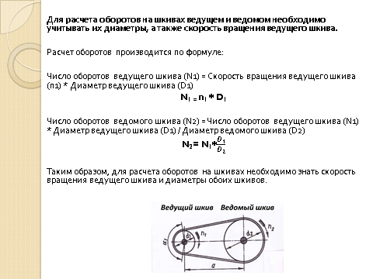 | Для расчета оборотов на шкивах ведущем и ведомом необходимо учитывать их диаметры, а также скорость вращения ведущего шкива.  Расчет оборотов производится по формуле:  Число оборотов ведущего шкива (N1) = Скорость вращения ведущего шкива (n1) * Диаметр ведущего шкива (D1)  N₁ ₌ n₁ * D₁  Число оборотов ведомого шкива (N2) = Число оборотов ведущего шкива (N1) * Диаметр ведущего шкива (D1) / Диаметр ведомого шкива (D2)  N₂= N₁*$\frac{D_{1}}{D_{2}}$  Таким образом, для расчета оборотов на шкивах необходимо знать скорость вращения ведущего шкива и диаметры обоих шкивов.
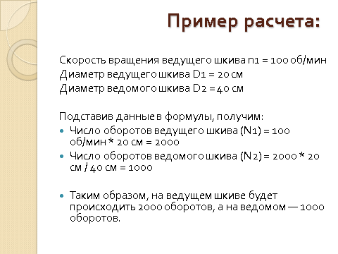 | Приведем пример расчета:  Скорость вращения ведущего шкива n1 = 100 об/мин  Диаметр ведущего шкива D1 = 20 см  Диаметр ведомого шкива D2 = 40 см  Подставив данные в формулы, получим:  Число оборотов ведущего шкива (N1) = 100 об/мин * 20 см = 2000  Число оборотов ведомого шкива (N2) = 2000 * 20 см / 40 см = 1000  Таким образом, на ведущем шкиве будет происходить 2000 оборотов, а на ведомом — 1000 оборотов.
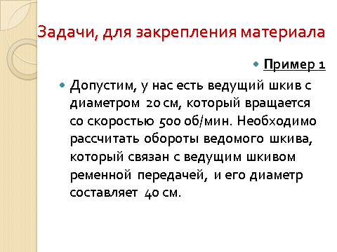 | Пример 1: (задача на экране, студенты самостоятельно производят расчет и затем один записывает решение на доске)  Допустим, у нас есть ведущий шкив с диаметром 20 см, который вращается со скоростью 500 об/мин. Необходимо рассчитать обороты ведомого шкива, который связан с ведущим шкивом ременной передачей, и его диаметр составляет 40 см.  Решение для проверки:  Для начала используем формулу:  Обороты ведущего шкива = Обороты ведомого шкива * (Диаметр ведущего шкива / Диаметр ведомого шкива)  Обороты ведомого шкива = Обороты ведущего шкива * (Диаметр ведущего шкива / Диаметр ведомого шкива)  Подставим значения в формулу:  Обороты ведомого шкива = 500 об/мин * (20 см / 40 см) = 250 об/мин  Таким образом, обороты ведомого шкива составляют 250 об/мин.
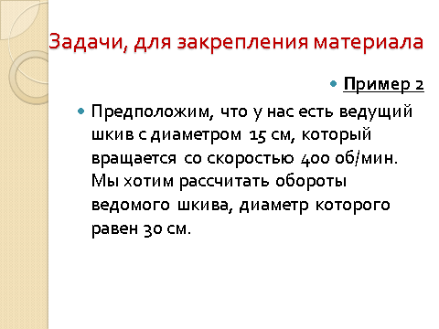 | Пример 2: (задача на экране, студенты самостоятельно производят расчет и затем один записывает решение на доске)  Предположим, что у нас есть ведущий шкив с диаметром 15 см, который вращается со скоростью 400 об/мин. Мы хотим рассчитать обороты ведомого шкива, диаметр которого равен 30 см.  Решение для проверки:  Снова используем формулу:  Обороты ведомого шкива = Обороты ведущего шкива * (Диаметр ведущего шкива / Диаметр ведомого шкива)  Подставим значения в формулу:  Обороты ведомого шкива = 400 об/мин * (15 см / 30 см) = 200 об/мин  Таким образом, обороты ведомого шкива равны 200 об/мин.
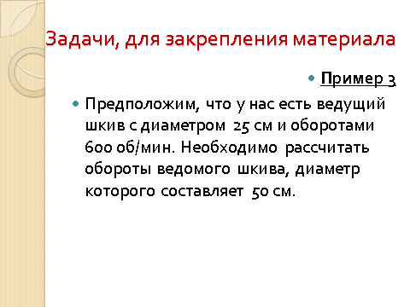 | Пример 3: (задача на экране, студенты самостоятельно производят расчет и затем один записывает решение на доске)  Предположим, что у нас есть ведущий шкив с диаметром 25 см и оборотами 600 об/мин. Необходимо рассчитать обороты ведомого шкива, диаметр которого составляет 50 см.  Решение для проверки:  Используем формулу:  Обороты ведомого шкива = Обороты ведущего шкива * (Диаметр ведущего шкива / Диаметр ведомого шкива)  Подставим значения в формулу:  Обороты ведомого шкива = 600 об/мин * (25 см / 50 см) = 300 об/мин  Таким образом, обороты ведомого шкива равны 300 об/мин.
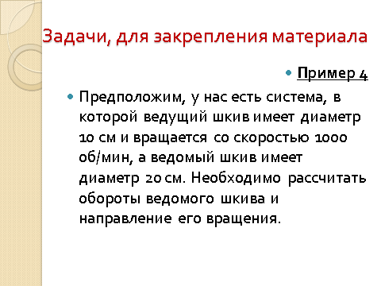 | Пример 4: (задача на экране, студенты самостоятельно производят расчет и затем один записывает решение на доске)  Предположим, у нас есть система, в которой ведущий шкив имеет диаметр 10 см и вращается со скоростью 1000 об/мин, а ведомый шкив имеет диаметр 20 см. Необходимо рассчитать обороты ведомого шкива и направление его вращения.  Решение для проверки:  Для расчета оборотов на шкивах можно использовать следующую формулу: обороты ведущего шкива (N1) умножить на диаметр ведущего шкива (D1) и разделить на диаметр ведомого шкива (D2). Таким образом, можно рассчитать обороты ведомого шкива (N2).  Применяя данную формулу к нашему примеру, получим: N2 = (N1 * D1) / D2 = (1000 * 10) / 20 = 500 оборотов ведомого шкива. Также можно определить направление вращения ведомого шкива: при том, что обороты ведущего шкива положительны, обороты ведомого шкива будут отрицательными.
Расчет оборотов на шкивах является важной задачей при проектировании и эксплуатации механизмов, использующих ременную передачу. Правильный расчет оборотов позволяет оптимизировать работу системы, увеличить срок службы ремней и уменьшить риск поломок и аварийных ситуаций.
Для расчета оборотов на шкивах необходимо знать несколько величин, включая диаметры шкивов ведущего и ведомого, а также их скорости вращения. Диаметр шкива определяет его обхватной окружность, по которой перемещается ремень, а скорость вращения шкива определяет скорость движения ремня.
Подведем итоги сегодняшнего занятия. Посмотрим видео работы модернизированного мотокультиватора «Крот». При модернизации данного мотокультиватора были учтены нюансы работы шкивов. https://disk.yandex.ru/i/nE8x8WFjIDT8NA.
После просмотра видео ответим на вопросы с пояснениями:
- Главный фактор, влияющий на обороты?
- Как будут изменяться обороты, если диаметры шкивов различаются?
- Больше или меньше оборотов сделает ведомый шкив по сравнению с ведущим, если увеличится отношение диаметров ведомого и ведущего шкивов?
- Как масса нагрузки влияет на обороты?
- Что снижает точность расчета оборотов?
Ответы на вопросы оформить как «Важные факторы, влияющие на точность расчета оборотов»
Важные факторы, влияющие на точность расчета оборотов:
- Диаметр шкивов: диаметр каждого шкива является главным фактором, влияющим на обороты. Чем больше диаметр, тем больше оборотов сделает шкив.
- Разность диаметров: если диаметры шкивов различаются, то обороты будут изменяться пропорционально этой разнице. Чем больше разность диаметров, тем больше различие в оборотах.
- Передаточное число (отношение диаметров (радиусов) ведомого и ведущего шкивов): передаточное число определяется соотношением диаметров ведущего и ведомого шкивов. Чем больше передаточное число, тем больше ведомый шкив сделает оборотов по сравнению с ведущим.
- Масса нагрузки: масса нагрузки, которую необходимо передвигать с помощью шкивов, также может влиять на обороты. Большая масса нагрузки может привести к уменьшению оборотов.
- Трение и износ: трение и износ шкивов могут снизить точность расчета оборотов. Поэтому необходимо регулярно проверять состояние шкивов и при необходимости заменять их.
В качестве домашнего задания предлагается выполнить тест в Online Test Pad по ссылке https://onlinetestpad.com/rljryq4xqezau
Содержание вопросов теста:
- 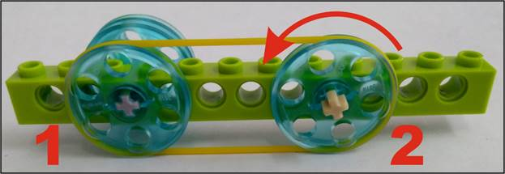
В каком направлении будет вращаться шкив номер 1?
а) по часовой стрелке
б) против часовой стрелки

- 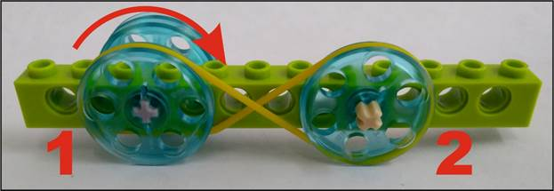
В каком направлении будет вращаться шкив номер 2?
а) по часовой стрелке
б) против часовой стрелки
- Вид шкива, приводящий в движение механизм. (ввести слово)
Ответ: ведущий
- Колесо, вращающееся вокруг оси для содействия движению ремня.
Ответ: шкив
- Шкив, следующий за ведущим.
Ответ: ведомый
- Предположим, что у вас есть ведущий шкив с диаметром 80 см и оборотами 800 об/мин. Необходимо рассчитать обороты ведомого шкива, диаметр которого составляет 20 см. ( в ответ записать число оборотов)
Ответ: 3200

Нормы оценок теста:
оценка «5»: число верных ответов –от 90 до 100%.
оценка «4»: число верных ответов –от 66 до 89%.
оценка «3»: число верных ответов -от 50 до 65%.
оценка «2»: число верных ответов менее 50%.

Критерии оценивания результатов (устных ответов на вопросы).
Нормы оценок устного ответа:
оценка «5» выставляется, если обучающийся:
- последовательно, чётко, связно, обоснованно и безошибочно излагает учебный материал;
- дает ответ в логической последовательности с использованием принятой терминологии;
- показывает понимание сущности рассматриваемых понятий, явлений и закономерностей, теорий, взаимосвязей;
- умеет выделять главное, самостоятельно подтверждать ответ конкретными примерами, фактами;
- самостоятельно анализирует и обобщает теоретический материал;
- свободно устанавливает межпредметные (на основе ранее приобретенных знаний) и внутрипредметные связи;
- уверенно и безошибочно применяет полученные знания в решении новых, ранее не встречавшихся задач;
- допускает в ответе недочеты, которые легко исправляет по требованию преподавателя.
оценка «4» выставляется, если обучающийся:
- показывает знание всего изученного учебного материала;
- дает в основном правильный ответ;
- учебный материал излагает в обоснованной логической последовательности с приведением конкретных примеров, при этом допускает одну негрубую ошибку или не более двух недочетов в использовании терминологии учебного предмета, которые может исправить самостоятельно;
- анализирует и обобщает теоретический материал;
- соблюдает основные правила культуры устной речи;
- применяет упорядоченную систему условных обозначений при ведении записей, сопровождающих ответ.
оценка «3» выставляется, если обучающийся:
- демонстрирует усвоение основного содержания учебного материала, имеет пробелы, не препятствующие дальнейшему усвоению учебного материала;
- применяет полученные знания при ответе на вопрос, анализе предложенных ситуаций по образцу;
- допускает ошибки в использовании терминологии учебного предмета;
- показывает недостаточную сформированность отдельных знаний и умений;
-выводы и обобщения аргументирует слабо, допускает в них ошибки; затрудняется при анализе и обобщении учебного материала;
- дает неполные ответы на вопросы учителя или воспроизводит содержание ранее прочитанного учебного текста, слабо связанного с заданным вопросом;
- использует неупорядоченную систему условных обозначений при ведении записей, сопровождающих ответ.
оценка «2» выставляется, если обучающийся:
- не раскрыл основное содержание учебного материала в пределах поставленных вопросов;
- не умеет применять имеющиеся знания к решению конкретных вопросов и задач по образцу;
- допускает в ответе более двух грубых ошибок, которые не может исправить даже при помощи обучающихся и преподавателя.

Теоретический блок интегрированного занятия

Машиностроение является одной из основных отраслей современной промышленности Российской Федерации. В машиностроении движущими звеньями механизмов являются различные гидроприводы, пневмоприводы, электроприводы и так далее.
Шкив - это колесо на оси или валу, предназначенное для поддержки движения и изменения направления натянутого троса или ремня, а также передачи мощности между валом и тросом или ремнем.
Шкивы используются повсеместно, когда речь заходит о механических трансмиссиях - от протекторов танка до велосипедных передач и рыболовных леск. Все типы шкивных механизмов состоят из гибкого ремня (цепи, троса, веревки и т.д.), вращающегося по окружности колеса, и шкивы могут быть невероятно полезны в самых разных ситуациях.
Шкив - это один из шести простых механизмов. По сути, все, что представляет собой шкив, - это колесо, вращающееся вокруг оси для содействия движению ремня. Например, звездочки на велосипеде - это разновидность шкива, потому что при вращении они приводят в движение другие звездочки на велосипеде, которые, в свою очередь, вращают заднее колесо.
Два шкива можно использовать для создания простой системы ремня и шкива, в которой ремень натягивается между двумя шкивами. Один шкив является "ведущим шкивом", и при вращении он передает мощность через ремень либо за счет трения, либо за счет зубьев, таким образом вращая "ведомый шкив".
Ведущий шкив — тот, который крутит мотор или другая внешняя сила, а ведомый – следующий за ним. Часто для предотвращения соскакивания ремня на ободе шкива делают канавку или бортики.
Холостой шкив: тип ведомого шкива, не предназначенный для передачи мощности через свой вал. Он вращается свободно, в то время как большинство приводных шкивов соединены с другими устройствами, такими как колеса или приводные механизмы, через свои приводные валы.
Фиксированный шкив: шкив, ось которого зафиксирована на месте. Он может вращаться, но не может свободно перемещаться в любом направлении.
Подвижный шкив: шкив, который может как вращаться, так и перемещаться в зависимости от движений шкива или ремня.
Направляющий шкив: натяжной шкив меньшего размера, обычно используемый для направления кабеля и удержания его по определенному пути.
Барабан: Обычные шкивы имеют единственную канавку для ремней, цепей или троса. Барабаны представляют собой гораздо более широкие шкивы, обычно используемые в кабельных системах, которые позволяют тросу многократно обматываться по диаметру барабана.
Звездочка: Звездочка используется для привода цепных систем. По всему диаметру у нее есть зубья, которые захватывают звенья цепи и продвигают ее вперед.
Система ремня и шкива - один из простейших типов систем шкивов. Она содержит два шкива, один из которых приводит в движение ремень, а другой - с помощью ремня. Ременные приводы могут иметь множество различных форм; в танковых гусеницах, ленточных пилах и швейных машинах. Ниже приведены четыре наиболее распространенных типа ремней.
Круглый ремень: Круглые ремни имеют круглый профиль поперечного сечения. Они используются для более легких нагрузок и обычно изготавливаются из резины. Все "стороны" профиля ремня одинаковы, поэтому вы можете создать несколько необычных систем шкивов, которые взаимодействуют с разными сторонами ремня для интересной передачи движения.
Плоский ремень: Плоские ремни имеют прямоугольный профиль поперечного сечения. Обычно они эластичны, поэтому снижают вибрацию ремня и, как правило, не нуждаются в натяжителях.
Ремень ГРМ: Ремни ГРМ похожи на плоские ремни, за исключением того, что на их внутренней поверхности имеются зубья. Это позволяет более точно контролировать положение механизма и означает, что мощность передается через зубья, а не через трение между ремнем и шкивом. В результате ремни ГРМ не проскальзывают, как это делают другие ремни, поэтому шкивы остаются синхронизированными. В некоторых механизмах, таких как XY gantries, используются ремни ГРМ и к ним крепятся детали для контроля их положения.
Клиновой ремень: клиновые ремни являются наиболее распространенным типом ремня. Они имеют V-образное или трапециевидное поперечное сечение, которое соответствует форме шкива, на который они опираются. Клиновые ремни не могут выскользнуть из своих шкивов, как некоторые другие ремни, из-за своего поперечного сечения.
Другие типы ремней специфичны для определенных ситуаций, но отходят от этих четырех типов ремней. Например, полотно ленточной пилы относится к типу плоского ремня, а гусеницы танка - к типу ремня ГРМ.
Хотя мы часто называем звездочки на велосипеде зубчатыми колесами, цепные механизмы, подобные тем, что установлены на вашем велосипеде, на самом деле представляют собой системы шкивов. Звездочки - это просто зубчатые шкивы, и каждый зуб зацепляется за звено цепи, чтобы тянуть цепь за собой. Вот некоторые важные вещи, которые нужно знать о цепях:
Звено: Единый элемент цепи, состоящий из штифта, проходящего через две симметричные пластины с одним отверстием для штифта звена и одним, закрывающим штифт следующего звена цепи.
Главное звено: особое звено цепи, похожее на зажим, которое легче снять, чем другие звенья, так что цепь можно легко заменить или затянуть, не ломая и не повреждая ее.
Прерыватель цепи: Инструмент, используемый для выталкивания штифтов из звена, если звенья необходимо снять, чтобы сделать петлю более тугой.
которые она наматывается, должны совпадать.
Зубья: Выступы по краю звездочки, которые взаимодействуют с цепью
Эталонный диаметр / Шаг: рабочий диаметр звездочки. Диаметр шага равен количеству зубьев, умноженному на шаг.
Цепи, в отличие от ремней, не могут скользить, поскольку зубья зацепляются за звенья цепи. В результате они отлично подходят для ситуаций с высоким крутящим моментом, именно поэтому цепи используются для таких вещей, как велосипеды, мотоциклы и тяжелая техника.
Тросовый привод немного отличается от ременного или цепного, потому что трос не обязательно должен представлять собой непрерывную петлю. Трос можно закрепить на одном конце и освободить или прикрепить к чему-то другому на другом. Рыболовная леска - отличный простой пример тросовой системы. Леска наматывается на барабан, и, вращая шкив в одну сторону, вы можете выпускать леску, а вращая шкив в другую сторону, вы можете наматывать ее. Другие устройства, использующие тросовые приводы, включают краны и некоторые тренажеры для поднятия тяжестей. Тросовые приводы могут быть выгоднее ременных или цепных систем, поскольку для их работы не требуется непрерывный контур, а трос можно прикреплять к чему угодно, кроме нескольких шкивов. Например, кран использует трос для втягивания и выпуска крюкового блока, который он использует для подъема грузов. В то время как ремни и цепь обычно лучше всего подходят для непрерывного вращательного движения двух шкивов, тросовые приводы могут быть полезны, поскольку с их помощью можно управлять движением механизмов с меньшими, более медленными движениями, и эти вращательные движения можно легко преобразовать в линейные движения.
Шкивы чаще всего используются для подъема тяжелых грузов и передачи мощности по осям. В лифтах, кранах и лодках используются шкивы, потому что шкив изменяет направление приложенного усилия к ремню. Поскольку веревка или ремень намотаны по окружности шкива, усилие предмета на одном конце веревки может перекинуться через шкив на другой конец. Некоторые типы систем шкивов могут фактически уменьшить прикладываемое усилие, необходимое для подъема объекта с помощью системы движущихся шкивов и тросов, что может быть очень полезно в ситуациях с высокой нагрузкой.
Шкивы также являются одним из нескольких различных методов передачи вращения с одной оси на другую. Ремни и шкивы можно использовать для передачи мощности на большие расстояния и в ограниченном пространстве, что является одним из их преимуществ перед зубчатыми передачами. Поскольку большинство шкивов приводятся в движение за счет трения между шкивом и ремнем, если какая-либо часть механизма заклинивает, то ремень, передающий мощность, будет скользить по своим шкивам вместо остановки двигателя.
Количество оборотов на шкивах имеет большое значение для работы механизма. Оно определяет скорость передачи движения от ведущего вала к ведомому валу. Если ведущий шкив совершает большое количество оборотов, то ведомый шкив также будет совершать большое количество оборотов, что приведет к увеличению скорости передачи движения. Наоборот, если ведущий шкив совершает малое количество оборотов, то и ведомый шкив будет совершать малое количество оборотов, что приведет к уменьшению скорости передачи движения.
Скорость передачи движения с помощью шкивов можно регулировать путем изменения их диаметров. Больший диаметр ведущего шкива будет приводить к большему количеству оборотов на ведущем и меньшему количеству оборотов на ведомом. Наоборот, меньший диаметр ведущего шкива будет приводить к меньшему количеству оборотов на ведущем и большему количеству оборотов на ведомом.
Обороты на шкивах могут быть регулированы путем изменения диаметров шкивов, что позволяет контролировать скорость и вращение механизма.
Для расчета оборотов на шкивах ведущем и ведомом необходимо учитывать их диаметры, а также скорость вращения ведущего шкива.
Расчет оборотов производится по формуле:
Число оборотов ведущего шкива (N1) = Скорость вращения ведущего шкива (n1) * Диаметр ведущего шкива (D1)
N1 = n1 * D1
Число оборотов ведомого шкива (N2) = Число оборотов ведущего шкива (N1) * Диаметр ведущего шкива (D1) / Диаметр ведомого шкива (D2)
N2= N1*D_1/D_2
Таким образом, для расчета оборотов на шкивах необходимо знать скорость вращения ведущего шкива и диаметры обоих шкивов.
Приведем пример расчета:
Скорость вращения ведущего шкива n1 = 100 об/мин
Диаметр ведущего шкива D1 = 20 см
Диаметр ведомого шкива D2 = 40 см
Подставив данные в формулы, получим:
Число оборотов ведущего шкива (N1) = 100 об/мин * 20 см = 2000
Число оборотов ведомого шкива (N2) = 2000 * 20 см / 40 см = 1000
Таким образом, на ведущем шкиве будет происходить 2000 оборотов, а на ведомом — 1000 оборотов.
Расчет оборотов на шкивах является важной задачей при проектировании и эксплуатации механизмов, использующих ременную передачу. Правильный расчет оборотов позволяет оптимизировать работу системы, увеличить срок службы ремней и уменьшить риск поломок и аварийных ситуаций.
Для расчета оборотов на шкивах необходимо знать несколько величин, включая диаметры шкивов ведущего и ведомого, а также их скорости вращения. Диаметр шкива определяет его обхватной окружность, по которой перемещается ремень, а скорость вращения шкива определяет скорость движения ремня.

Список использованной литературы
- Техническая механика: учебник для среднего профессионального образования / В. В. Джамай, Е. А. Самойлов, А. И. Станкевич, Т. Ю. Чуркина. — 2-е изд., испр. и доп. — Москва : Издательство Юрайт, 2023. — 360 с. — (Профессиональное образование). — ISBN 978-5-534-14636-3. — Текст : электронный // Образовательная платформа Юрайт [сайт]. — URL: https://urait.ru/bcode/517739
- https://inlermontov.ru/kak-rasscitat-oboroty-na-skivax-vedushhem-i-vedomom/
- https://yandex.ru/video/preview/2644512643397309835
- https://www.profbau.ru/blog/naznachenie-i-vidy-shkivov
- https://iskra-rus.ru/articles/tekhnicheskaya-informatsiya/shkiv_tipy_oblasti_primeneniya_i_materialy_izgotovleniya/
- https://www.instructables.com/Basic-Pulley-Mechanisms/

